Trie的核心思想是空间换时间。利用字符串的公共前缀来降低查询时间的开销以达到提高效率的目的。
Trie树也有它的缺点,Trie树的内存消耗非常大。
Trie树适用于搜索提示、空间压缩，前缀匹配
Trie树经典存储浪费空间，每一个结点存储多个数据
Trie树使用map节省空间
Trie树也可以使用数组，边代表数据，结点表示新加入的数据
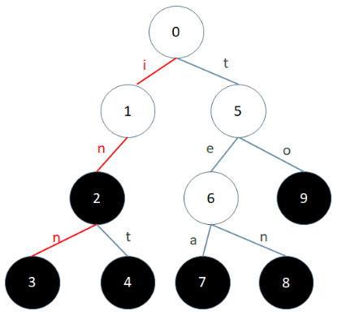
Trie[i][j]=k;
i代表第几个结点
j代表结点的值
k代表指向哪个结点

#include<cstdio>
#include<iostream>
#include<cstring>
using namespace std;
const int MAX_NODE = 1000000 + 10;
const int CHARSET = 26;
int trie[MAX_NODE][CHARSET] = {0};
int color[MAX_NODE] = {0};
int k = 1;

void insert(char *w){
int len = strlen(w);
int p = 0;
for(int i=0; i<len; i++){
int c = w[i] - 'a';
if(!trie[p][c]){
trie[p][c] = k;
k++;
}
p = trie[p][c];
}
color[p] = 1;
}

int search(char *s){
int len = strlen(s);
int p = 0;
for(int i=0; i<len; i++){
int c = s[i] - 'a';
if(!trie[p][c]) return 0;
p = trie[p][c];
}
return color[p] == 1;
}

int main(){
int t,q;
char s[20];
scanf("%d%d", &t,&q);
while(t--){
scanf("%s", s);
insert(s);
}
while(q--){
scanf("%s", s);
if(search(s)) printf("YES\n");
else printf("NO\n");
}
return 0;
}

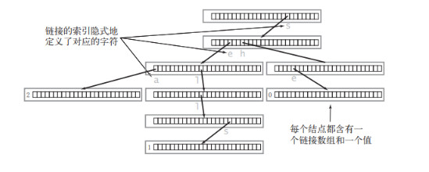
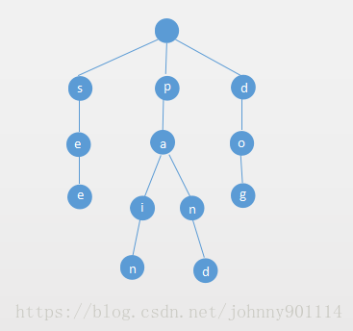

经典的trie树存储和二叉链表存储一样，每一个长条代表一个结点和n个指针域，造成大量指针域浪费

使用Hashmap<int,node*>指向结点的值和指针
两棵树头结点值都为空，指针域不为空

public void add(String word) {
Node current = root;
char[] cs = word.toCharArray();
for (char c : cs) {
Node next = current.next.get(c);
if (next == null) {
//一个字符对应一个Node节点
current.next.put(c, new Node());
}
current = current.next.get(c);
}
//current就是word的最后一个字符的Node

//如果当前的node已经是一个word，则不需要添加
if (!current.isWord) {
size++;
current.isWord = true;
}
}

public boolean contains(String word) {
Node current = root;
for (int i = 0; i < word.length(); i++) {
char c = word.charAt(i);
Node node = current.next.get(c);
if (node == null) {
return false;
}
current = node;
}
//current就是word的最后一个字符的Node
return current.isWord;
}

二分图（二部图）
将图分成两部分，每一部分没有边相连，两部分之间有边相连，换句话说，一条边所对应的两个点，位于不同的部分。
二分图的建立和判别
理论上：
当且仅当无向图G的每一个回路的次数均是偶数时，G才是一个二分图。如果无回路，相当于任一回路的次数为0，故也视为二分图。
染色法判断
使用深度优先或者广度优先搜索，每深一层，用0，1交替标记，访问过的判断标记是否正确，没访问的，置相反标记

增广路的性质：
P的路径长度必定为奇数，第一条边和最后一条边都不属于M，因为两个端点分属两个集合，且未匹配。
P经过取反操作可以得到一个更大的匹配M’。
M为G的最大匹配当且仅当不存在相对于M的增广路径。

求最大匹配问题

匈牙利算法
置M为空
找出一条增广路径P，通过取反操作获得更大的匹配M’代替M
重复2操作直到找不出增广路径为止

在一条增广路中，未匹配边数比匹配边数多一，每次将其取反，匹配数多一

每一个节点都要，重置访问标记
深搜时，保证了匹配的结点位于二分图的两部分
Cx和cy是匹配的端点
算法的核心是找增广路径的过程DFS
对于每个可以与u匹配的顶点v，假如它未被匹配，可以直接用v与u匹配；
如果v已与顶点w匹配，那么只需调用dfs(w)来求证w是否可以与其它顶点匹配，如果dfs(w)返回true的话，仍可以使v与u匹配；如果dfs(w)返回false,则检查u的下一个邻接点

实际问题：6个老师，6门课，分配

bool dfs(int u){
for(int v=1;v<=m;v++)
if(t[u][v]&&!vis[v]){
vis[v]=1;
if(cy[v]==-1||dfs(cy[v])){
cx[u]=v;cy[v]=u;
return 1;
}
}
return 0;
}
void maxmatch()//匈牙利算法主函数
{
int ans=0;
memset(cx,0xff,sizeof cx);
memset(cy,0xff,sizeof cy);
for(int i=0;i<=nx;i++)
if(cx[i]==-1)//如果i未匹配
{
memset(visit,false,sizeof(visit)) ;
ans += dfs(i);
}
return ans ;
}
树状数组
树状数组是一个查询和修改复杂度都为log(n)的数据结构
主要用于数组的单点修改&&区间查询
区间修改，单点查询（区间修改，区间中每个值固定加某一个值，用到差分数组）
将区间修改变成两个单点修改，将差分数组使用树状数组，只求变化值，将变化值加上本身值作为单点的值
lowbit.其实lowbit(x)就是求x最低位的1，对应的十进制数
A数组几位，树状数组C就是几位，每一列一个
更新过程每次加个二进制的低位1
查询过程每次去掉二进制的低位1
区间查询：A[2]-A[6] 区间和 sum[6]-sum[1];
可以使用数组存储sum，但是不利于修改，使用树状数组，便于修改，本质上都是空间换时间
实际上树状数组维护的是数组的前缀和
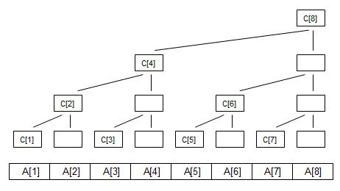
C[1]=A[1];
C[2]=A[1]+A[2];
C[3]=A[3];
C[4]=A[1]+A[2]+A[3]+A[4];
C[5]=A[5];
C[6]=A[5]+A[6];
C[7]=A[7];
C[8]=A[1]+A[2]+A[3]+A[4]+A[5]+A[6]+A[7]+A[8];
C[i]=A[i-2^k+1]+A[i-2^k+2]+......A[i]; （k为i的二进制中从最低位到高位连续零的长度）
2^k是lowbit的值
Lowbit是一个x补与-x补的位与

代码：
- int lowbit(int t)
- {
- return t&(-t);
- }

- int getsum(int x)
- {
- int ans=0;
- for(int i=x;i>0;i-=lowbit(i))
- ans+=C[i];
- return ans；
- }

- void update(int x,int y) //更新，新的值比旧的值增加量
- {
- for(int i=x;i<=n;i+=lowbit(i))
- C[i]+=y;
- }

树状数组和线段树区别和联系如下：
1.两者在复杂度上同级, 但是树状数组的常数明显优于线段树, 其编程复杂度也远小于线段树.
2.树状数组的作用被线段树完全涵盖, 凡是可以使用树状数组解决的问题, 使用线段树一定可以解决, 但是线段树能够解决的问题树状数组未必能够解决.
3.树状数组的突出特点是其编程的极端简洁性, 使用lowbit技术可以在很短的几步操作中完成树状数组的核心操作，其代码效率远高于线段树。
逆序对
归并排序
归并排序两个待合并的子序列，如果后一个元素小，那么前一个序列的所有当前元素可以和这个小的元素形成逆序对
只需要在归并排序中，加入如下代码：
if(a[i]>a[j])
{
sum+=m-i+1;
temp[k++]=a[j++];
}

朴素的逆序对求法是二层循环，找每个元素的逆序对
使用树状数组，数组的索引代表元素的值，类似哈希，每次getsum(a),统计比a出现的早，代表索引小，并且值小的非逆序对，用当前插入元素个数i减去getsum(a)，就是逆序数。
出现该元素，则树状数组以该元素为索引的值加1
void update(int p)

{

while(p<=n)

{

a[p] ++;

p+=lowbit(p);

}

}

int getsum(int p)

{

int res = 0;

while(p)

res += a[p],p -= lowbit(p);

return res;

}

线段树
线段树是一种二叉树，当然可以像一般的树那样写成结构体，指针什么的。
但是它的优点是，它也可以用数组来实现树形结构，可以大大简化代码。

线段树底层叶子节点都是原数组的值，非叶子节点是叶子节点的和（即区间和，区间端点）
线段树和折半查找树类似，折半查找树每个节点存放一个元素，线段树每个节点存放一个区间，按区间折半，所以可以快速求得区间和。
遇到叶子节点返回，递归之后，返回左右子树的和，最终可以得到叶子节点的总和。
线段树求区间和，只需当前搜索区间是所求区间的子集，即可返回。
修改时，修改相关节点。
存储结构使用完全二叉树的数组方式
每个节点对应一个区间和一个sum值
如果sum不存储区间和存储子节点的最值，可以解决区间最值问题（RMQ）
将查询区间分为各个子区间，sum保存每个子区间最小值，再求子区间最小值即可。
建树：
void PushUp(int rt){Sum[rt]=Sum[rt<<1]+Sum[rt<<1|1];}
//Build函数建立线段树
void Build(int l,int r,int rt){ //[l,r]表示当前节点区间，rt表示当前节点的实际存储位置
if(l==r) {//若到达叶节点
Sum[rt]=A[l];//存储A数组的值
return;
}
int m=(l+r)>>1;
//左右递归
Build(l,m,rt<<1);
Build(m+1,r,rt<<1|1);
//更新信息
PushUp(rt);
}

单点修改：
void Update(int L,int C,int l,int r,int rt){//[l,r]表示当前区间，rt是当前节点编号//l,r表示当前节点区间，rt表示当前节点编号
if(l==r){//到达叶节点，修改叶节点的值
Sum[rt]+=C;
return;
}
int m=(l+r)>>1;
//根据条件判断往左子树调用还是往右
if(L <= m) Update(L,C,l,m,rt<<1);
else Update(L,C,m+1,r,rt<<1|1);
PushUp(rt);//子节点的信息更新了，所以本节点也要更新信息
}

区间查询：
int Query(int L,int R,int l,int r,int rt){//[L,R]表示操作区间，[l,r]表示当前区间，rt:当前节点编号
if(L <= l && r <= R){
//在区间内直接返回
return Sum[rt];
}
int m=(l+r)>>1;
//左子区间:[l,m] 右子区间：[m+1,r] 求和区间:[L,R]
//累加答案
int ANS=0;
if(L <= m) ANS+=Query(L,R,l,m,rt<<1);//左子区间与[L,R]有重叠，递归
if(R > m) ANS+=Query(L,R,m+1,r,rt<<1|1); //右子区间与[L,R]有重叠，递归
return ANS;
}

线段树解决RMQ问题

void BuildTree(int left,int right,int u)

{

N[u].l=left;

N[u].r=right;

if(left==right)

{

N[u].min=A[left];

}

else

{

BuildTree(left,(left+right)>>1,2*u);

BuildTree(((left+right)>>1)+1,right,2*u+1);

N[u].min=(int)fmin(N[2*u].min,N[2*u+1].min);

}

}

int query(int left,int right,int u)

{

if(N[u].l==left&&N[u].r==right)

return N[u].min;

if(right<=N[2*u].r)

return query(left,right,2*u);

if(left>=N[2*u+1].l)

return query(left,right,2*u+1);

int mid=(N[u].l+N[u].r)>>1;

return (int)fmin(query(left,mid,2*u),query(mid+1,right,2*u+1));

}

RMQ（区间最值查询）
RMQ的应用场景就是要对一个数串查询多次的情况。基本思想是对串中所有可能的区间组合的最值用二维数组保存，也就是所谓的预处理，查询时直接数组下标获取，O(1)的时间。下面采用动态规划来对数串进行预处理，也就是填充二维数组。
动态规划数组下标具有特定含义
F[i, j]表示从第i个数起连续2^j个数中的最大值
A数列为：3 2 4 5 6 8 1 2 9 7
F[1，0]表示第1个数起，长度为2^0=1的最大值，其实就是3这个数。同理 F[1,1] = max(3,2) = 3, F[1，2]=max(3,2,4,5) = 5，F[1，3] = max(3,2,4,5,6,8,1,2) = 8;
并且我们可以容易的看出F[i,0]就等于A[i]。（DP的初始值）

递归有递归的基础，动态规划由动态规划的边界
sparse table algorithm （稀疏表）简称ST算法，可以用于求解RMQ问题(range minimum query)
dp[i][j]表示从第i位开始连续2^j个数中的最小值。例如dp[2][1]就表示从第二位数开始连续两个数的最小值（也就是从第二位数到第三位数的最小值），即3，6中的最小值，所以dp[2][1] = 3;
其实我们求 dp[i][j] 的时候可以把它分成两部分，第一部分是从 i 到 i + 2 ^( j-1 ) - 1 ，第二部分从 i + 2 ^( j-1 ) 到i + 2^j -1 ，为什么可以这么分呢？其实我们都知道二进制数前一个数是后一个的两倍，那么可以把 i ~ i + 2^j -1 这个区间 通过2^(j-1) 分成相等的两部分， 那么转移方程很容易就写出来了。（dp[i][0]就表示第i个数字本身）
dp[i][j] = min(dp [i][j - 1], dp [i + (1 << j - 1)][j - 1])

先更新每两个元素中的最小值，然后通过每两个元素的最小值获得每4个元素中的最小值，依次类推更新所有长度的最小值。

动态规划数组生成
void rmq_init()
{
for(int i=1;i<=N;i++)
dp[i][0]=arr[i];//初始化
for(int j=1;(1<<j)<=N;j++)
for(int i=1;i+(1<<j)-1<=N;i++) 保证dp[i][j]不超出数组范围
dp[i][j]=min(dp[i][j-1],dp[i+(1<<j-1)][j-1]);
}

将查询区间分成两部分，两个区间可以有重叠，长度都是2^k
int rmq(int l,int r) {
int k=log2(r-l+1);
return min(dp[l][k],dp[r-(1<<k)+1][k]);
}

